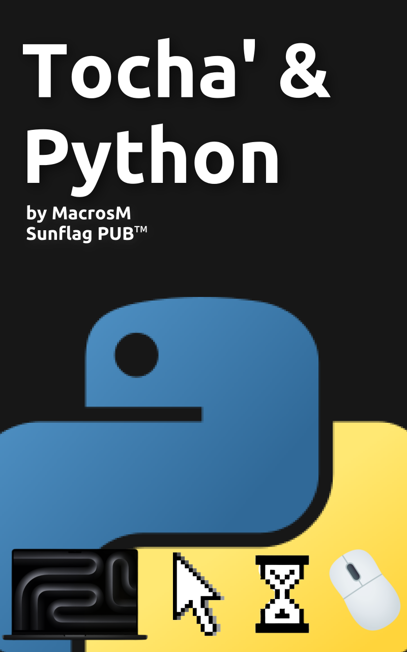

目录

书籍信息 - 3 -

前言 - 4 -

FAQ环节！ - 4 -

# 书籍信息

* 书名：Tocha’ & Python
* 开始日期：2025年1月20日
* 没有啥了，你还希望有什么？
* 哦对了，还有：
* 作者：MacrosMeng，火柴人画家，Python程序员。GitHub上有他的档案，快去看看吧（<https://github.com/MacroMeng>）（别问为什么是Macro不是Macros，问就是懒得改☹）

# 文本, 信件 描述已自动生成前言

不骗你，这肯定是真的

你好呀！找是MacrosMeng，这本书的作者！

## FAQ环节！

Q：为什么写这本书？

A：纯粹是因为寒假闲的没事干造成的……然后买了数位板（画火柴人儿）就开始写了qwq